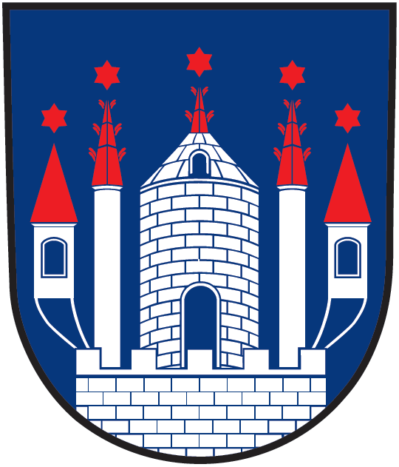

Město Zábřeh

Kopec Humenec se promění ve vyhlídkové místo s ovocným sadem

Město Zábřeh podepsalo na konci loňského roku smlouvu se společností BILLA na revitalizaci kopce Humenec, jedno z nejatraktivnějších míst v Zábřehu. BILLA zde zafinancuje výsadbu ovocných stromů a vybudování vyhlídkového místa.

„Plánovaný projekt bude ku prospěchu lidem i přírodě,“ uvedl starosta města Zábřeh František John. „Výsadbou krajových odrůd dřevin se zvýší biodiverzita a podíl zeleně v krajině. Občanům a návštěvníkům města pak nabídne atraktivní místo pro relaxaci i poučení.“

Společnost BILLA spustila v roce 2017 dlouhodobý projekt zaměřený na navracení ovocných stromů zpět do přírody. Výsadba stromů má sloužit veřejnosti k odpočinku, obnovit původní ráz krajiny, zpříjemnit mikroklima a pomoci lepšímu zadržování vody a půdy.

V loňském roce se BILLA zavázala k podpoře projektů v celkem 4 lokalitách napříč Českou republikou. V Zábřehu bude vysazen zcela nový ovocný sad. Ve spolupráci s městem plánuje vysadit celkem 57 stromů, mezi nimiž návštěvníci naleznou zejména krajové odrůdy jádrovin a peckovin, ale i netradiční druhy ovoce, jako např. temnoplodec černoplodý či hruškojeřáb ouškatý. Všechny tyto ovocné stromy budou navazovat a doplňovat stávající porosty ve svazích mezi terasami.

„Součástí naší filozofie je dlouhodobá udržitelnost. BILLA si zakládá na odpovědném přístupu k přírodě i potřebám lidí v místě našeho působení. Navracením ovocných stromů zpět do přírody zpříjemníme místním obyvatelům oblíbené místo výletů a časem budou moct i ochutnat zdravé plody přímo ze stromů,“ říká generální ředitel společnosti BILLA Jaroslaw Szczypka.

Spolu s výsadbou stromů město Zábřeh a BILLA plánují postavit i nové vyhlídkové místo. To bude řešeno jako dvoupatrová stavba, z níž bude možné vidět všechna významná místa města – obě náměstí, Oborník, část Zábřežské vrchoviny i pohoří Jeseníků.

Do nového projektu investovala společnost BILLA více než 1,2 milionu Kč. Autorkou projektu vyhlídky je Vendula Klírová a autorem projektu sadu společnost Arvita P spol. s. r. o.
Pro více informací prosím kontaktujte:
Město Zábřeh
RNDr. Mgr. František John, Ph.D., starosta
Telefon: 583 468 218
Mobil: +420 734 602 787
E-mail: frantisek.john@muzabreh.cz

BILLA, spol. s r.o.
Dana Bratánková
Manažerka korporátní komunikace / Tisková mluvčí
Telefon: 323 625 413
Mobil: 606 099 607
E-mail: d.bratankova@billa.cz

